Elektrické napätie:

Vieme, že bez zdroja elektrického napätia nebude elektrickým obvodom prechádzať elektrický prúd.

Po zapojení zdroja napätia do obvodu sa vo vodičoch vytvorí elektrické pole. Pôsobením tohto poľa sa začnú voľné častice s elektrickým nábojom usporiadane pohybovať od jedného póla zdroja ku druhému pólu. Obvodom bude prechádzať elektrický prúd.

Elektrické pole koná prácu – voľné častice s elektrickým nábojom sa vplyvom určitej sily pohybujú po určitej dráhe.

Pretože toto pole vznikne zapojením zdroja napätia do obvodu, môžeme povedať, že zdroj napätia koná prácu.

Čím bude napätie medzi pólmi zdroja väčšie, tým bude väčšia aj práca, ktorú bude zdroj konať. Väčšia bude aj energia, ktorú voľné častice s elektrickým nábojom získajú.

Toto sa prejaví zmenami účinkov prúdu.

Napríklad: Zostrojme si elektrický obvod zo zdroja napätia, vodičov a žiarovky. Najskôr použime ako zdroj 1,5 voltovú batériu a potom 4,5 voltovú batériu. Zistíme, že v druhom prípade, kedy sme použili silnejší zdroj napätia, bude žiarovka svietiť oveľa jasnejšie.

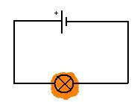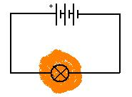

Elektrické napätie je dané prácou, ktorú vykoná zdroj napätia pri prenose voľných častíc s elektrickým nábojom od jedného póla zdroja ku druhému.

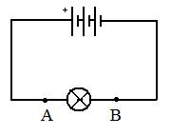

Základnou jednotkou elektrického napätia je volt. Táto jednotka má názov podľa talianskeho fyzika A.Voltu.

Používajú sa aj odvodené jednotky:
1 kilovolt 1 KV = 1000 V
1 megavolt 1 MV = 1000 000 V
1 milivolt 1 mV = 0,001 V

Úlohy:
1. Čím je dané napätie v elektrickom obvode?

